Урок-презентация "Преобразование графиков". 10-й класс
Цели:
- Обобщить знания и умения,
- Развивать умение наблюдать, сравнивать, обобщать,
- Воспитывать познавательную активность, упорство в достижении цели.
1) Вводное слово учителя.
Ребята, сегодня у нас обобщающий урок по теме: "Преобразования графиков". Вспомним какие преобразования вы научились выполнять с графиками функций. Подробно остановимся на графиках тригонометрических функций.
2) Свои презентации показывают ученики.
1 ученик.
Для построения графика функции f (x) + b, где b - постоянное число, надо перенести график f на вектор (0; b) вдоль оси ординат.
Например:
а) y = sin x + 2;
б) y = x² - 5;
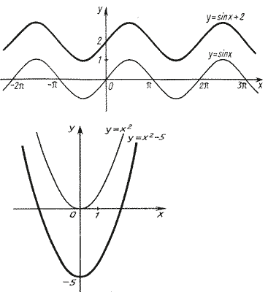
2 ученик.
График функции y = f (x - a) получается из графика f переносом (вдоль оси абсцисс) на вектор (a; 0)
Например:
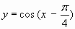

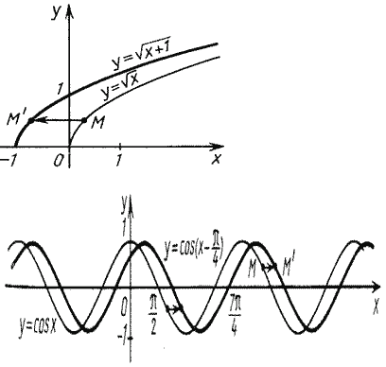3 ученик.
Для построения графика функции y = k f (x) надо
растянуть график функции y = f (x) в k раз
вдоль оси ординат.
Например:
а) y = - 2 x²
б) y=1/3cosx
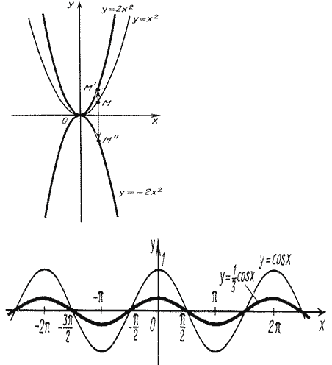
4 ученик.
Для построения графика функции y = f надо подвергнуть график функции f растяжению с коэффициентом k вдоль оси абсцисс.
Например:
а) y = cos 2x
б) y = sin
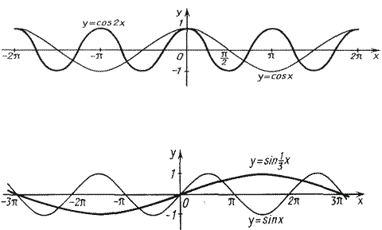
3) Коллективная работа (устная).
Какие преобразования с синусоидой нужно выполнить, чтобы построить график данной функции?
1) f(x) = 0,5 cos x
2) f(x) = 3 + sin x
3) f(x) = sin (x - П/4)
4)f(x) = 2cos (x /2 + П/3 )
4) Выполнив следующее задание, вы составите слово.
Найдите:
К Область определения функции y = 3 cos 2x - 1
А ymax , если y = 4 sin 3x
И Наименьший положительный период функции y = 5 cos 2x
К Область значений функции y = 0,5 ctg x
Н xmax, если y = sin x
И Наименьший положительный период функции y = 0,5 tg x
В Промежутки возрастания функции y= 3 sin x
С xmin , если y = cos x
Й Нули функции y = cos 2x
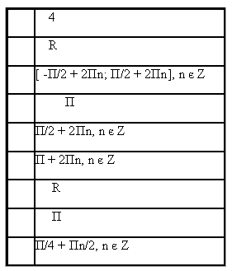
Получилось имя философа Фомы Аквинского, который сказал:
"Знания - столь драгоценная вещь, что их не зазорно добывать из любого источника"
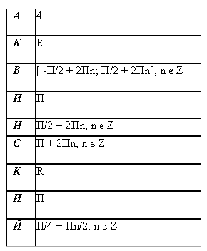
5) Самостоятельно исследуйте функцию и постройте её график
y = 1 + cos 0,5x
6) Проверка
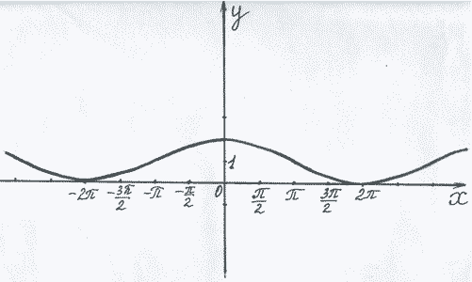
y = 1 + cos 0,5x
Д(y) = R
E(y) = Чётная, периодическая, T = 4П
Точка пересечения с осью абсцисс:
(2П + 4Пn; 0) , n z
Точка пересечения с осью ординат: (0,2)
f(x) > 0 на (-2П + 4Пn; 2П + 4Пn), n z
возрастает: [-2П+4Пn; 0+4Пn], n z
убывает:[0+4Пn; 2П+4Пn], n z
x max = 0 +4Пn, n z
xmin= 2П +4Пn, n z
ymax= 2
ymin= 0
7) Творческое задание.
Какое из свойств тригонометрических функций вы видите в каждой из этих пословиц?
Пословицы и поговорки
- Декабрь год кончает, а зиму начинает.
- У дороги конца нет.
- Повторенье - мать ученья.
- Не поклонясь до земли, и грибка не поднять.
- Оглядывайся на себя по три раза в день.
8) Подводится итог урока.

